第5期
罗山县供销社办公室编 2023年4月20日

县供销社认真学习贯彻《关于全面加强12345政务服务便民热线工作的意见》
为进一步做好12345政务服务便民热线工作，确保群众诉求得到及时回应、妥善处置，提升服务水平和群众满意度。4月18日，县供销社召开了学习贯彻《关于全面加强12345政务服务便民热线工作的意见》专题会，机关全体人员参加会议。
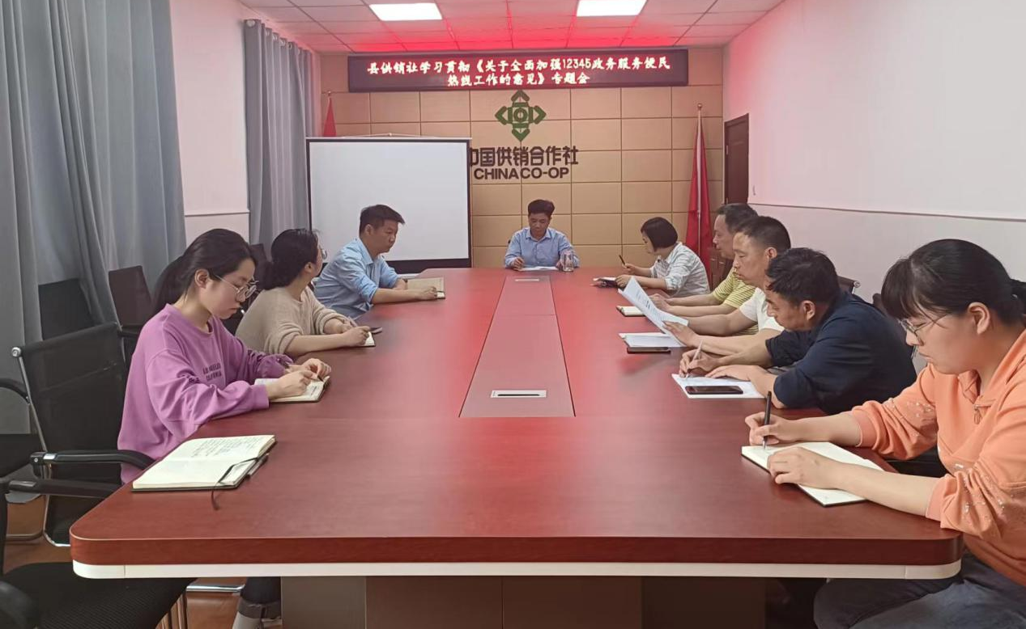
会议传达学习了《关于全面加强12345政务服务便民热线工作的意见》，通报了县供销社12345政务服务便民热线近期案件办理、反馈上报等工作情况。
会议指出，12345政务服务便民热线是畅通党委政府与企业、群众互动的重要渠道，是展示政府形象、提升社会治理能力和水平，打造最优营商环境、助推经济高质量发展、保障民生的重要举措，要持续抓好热线办理工作，为“一极四区”新罗山建设发挥积极作用；会议强调，机关全体同志要认真学习贯彻《中共信阳市委办公室信阳市人民政府办公室关于全面加强12345政务服务便民热线工作的意见》，不断提高热线工单办理质量和效率；会议要求，要坚持人民至上理念，以不推不拖、不等不靠的积极态度认真办理热线工单，坚持做到接到即办理，并耐心向群众解答有关政策措施，做好跟踪和回访工作，确保群众反映问题“事事有回音、件件有着落”，进一步增强人民群众的获得感、幸福感、安全感。

